21-05 Nr. 3

Rechtsfolgen der Beurlaubung   
von Lehrerinnen und Lehrern im Beamtenverhältnis   
für den Ersatzschuldienst

RdErl. d. Kultusministeriums   
v. 30.11.1992 (GABl. NW. I 01/93 S. 6)[1]

1 Anerkennung öffentlicher Belange

Beurlaubungen ohne Dienstbezüge zur Wahrnehmung einer Lehrtätigkeit bei einer als Ersatz für eine öffentliche Schule staatlich genehmigten Privatschule (Ersatzschule) dienen öffentlichen Belangen. Das erforderliche schriftliche Zugeständnis gilt mit der Mitteilung über die Beurlaubung als erteilt. Die Mitteilung beinhaltet gleichzeitig die Anerkennung nach § 30 Absatz 2 Nummer 4 Landesbesoldungsgesetz - [LBesG NRW](https://recht.nrw.de/lmi/owa/br_bes_text?anw_nr=2&gld_nr=2&ugl_nr=20320&bes_id=34824&menu=1&sg=0&aufgehoben=N&keyword=LBesG#det0).

2 Entscheidung über die Berücksichtigung   
als ruhegehaltfähige Dienstzeit   
gemäß § 57 Absatz 1 Satz 1 LBeamtVG NRW

Zeiten der Beurlaubung ohne Dienstbezüge zur Wahrnehmung einer Lehrtätigkeit an einer Ersatzschule nach § 6 Absatz 1 Satz 2 Nummer 4 Halbsatz 2 [LBeamtVG NRW](https://recht.nrw.de/lmi/owa/br_bes_text?sg=0&menu=1&bes_id=34825&aufgehoben=N&anw_nr=2) werden als ruhegehaltfähig berücksichtigt. Die Erhebung eines Versorgungszuschlags kommt nicht in Betracht.

3 Versicherungsfreiheit   
in der gesetzlichen Rentenversicherung

3.1 Die Gewährleistung der Versorgungsanwartschaft bei den von § 5 Absatz 1 Satz 1 Nummer 1 [SGB VI](https://www.gesetze-im-internet.de/sgb_6/BJNR122610989.html) erfassten Lehrerinnen und Lehrer erstreckt sich auch auf die Zeit einer Beurlaubung ohne Dienstbezüge zur Wahrnehmung einer Lehrtätigkeit an einer Ersatzschule.

Die vorgenannte Entscheidung ist auf diejenigen Fälle beschränkt, in denen die nach § 34 Absatz 3 [FrUrlV NRW](https://recht.nrw.de/lmi/owa/br_text_anzeigen?v_id=3220120203171562132) für die Beurlaubung zuständige obere Schulaufsichtsbehörde mit dem jeweiligen Träger der Ersatzschule im Einzelfall oder generell eine Vereinbarung (Anlage) nach Nummer 3 des [Runderlasses](https://recht.nrw.de/lmi/owa/br_text_anzeigen?v_id=5120140905104338631) des Finanzministeriums vom 16.11.2012 (SMBl. NRW. 8201) getroffen hat.

Um zu vermeiden, dass in jedem Beurlaubungsfall eine eigene Vereinbarung getroffen werden muss, sollte grundsätzlich eine entsprechende allgemeine Vereinbarung mit den Trägern der Ersatzschule getroffen werden.

3.2 Einbeziehung der Beurlaubungszeiten in eine evtl. Nachversicherung

Für den Fall des unversorgten Ausscheidens aus dem Beamtenverhältnis werden die vorstehenden Beurlaubungszeiten in die Nachversicherung nach § 8 Absatz 2 [SGB VI](https://www.gesetze-im-internet.de/sgb_6/BJNR122610989.html) einbezogen. Grundlage für die Berechnung der gegebenenfalls gemäß § 181 [SGB VI](https://www.gesetze-im-internet.de/sgb_6/BJNR122610989.html) nachzuentrichtenden Beiträge ist das von der beurlaubten Lehrkraft aus dem Arbeitsverhältnis zu dem Träger der Ersatzschule erzielte Entgelt. Dies ist von den zuständigen Bezirksregierungen spätestens bei der Beendigung des Arbeitsverhältnisses bzw. der Beurlaubung aktenkundig zu machen (vgl. Nummer 3 des o.g. [Runderlasses](https://recht.nrw.de/lmi/owa/br_text_anzeigen?v_id=5120140905104338631) des Finanzministeriums vom 16.11.2012).

4 Versicherungsfreiheit   
in der gesetzlichen Krankenversicherung   
und Beitragsfreiheit zur Bundesanstalt für Arbeit

Seit dem 01.01.1989 ist für die Versicherungs- bzw. Beitragsfreiheit in den vorstehenden Sparten der Sozialversicherung auch bei ohne Zahlung von Bezügen beurlaubten Beamtinnen und Beamten, die anstelle der Beamtentätigkeit eine Tätigkeit in einem Arbeitsverhältnis ausüben, nicht mehr die Gewährleistung der beamtenrechtlichen Versorgungsanwartschaft maßgebend. Diesbezügliche erläuternde Hinweise sowie das Verfahren zur Herstellung der Versicherungs- bzw. Beitragsfreiheit in derartigen Fällen sind in Nummer 4 des [Runderlasses des Finanzministeriums](https://recht.nrw.de/lmi/owa/br_bes_text?anw_nr=1&gld_nr=8&ugl_nr=8201&bes_id=2977&menu=1&sg=0&aufgehoben=J&keyword=20.09.1989#det) vom 16.11.2012 bekanntgemacht.

Die für die Beurlaubung zuständigen Schulaufsichtsbehörden haben sowohl die zu beurlaubenden Lehrerinnen und Lehrer als auch die Träger der Ersatzschulen über die Rechtslage zu unterrichten und - sofern Versicherungsfreiheit in der gesetzlichen Krankenversicherung und Beitragsfreiheit zur Bundesanstalt für Arbeit gewünscht werden - die notwendigen Maßnahmen zu veranlassen.

|  |
| --- |
| Nachfolgend finden Sie die Anlage zum Runderlass: |

Anlage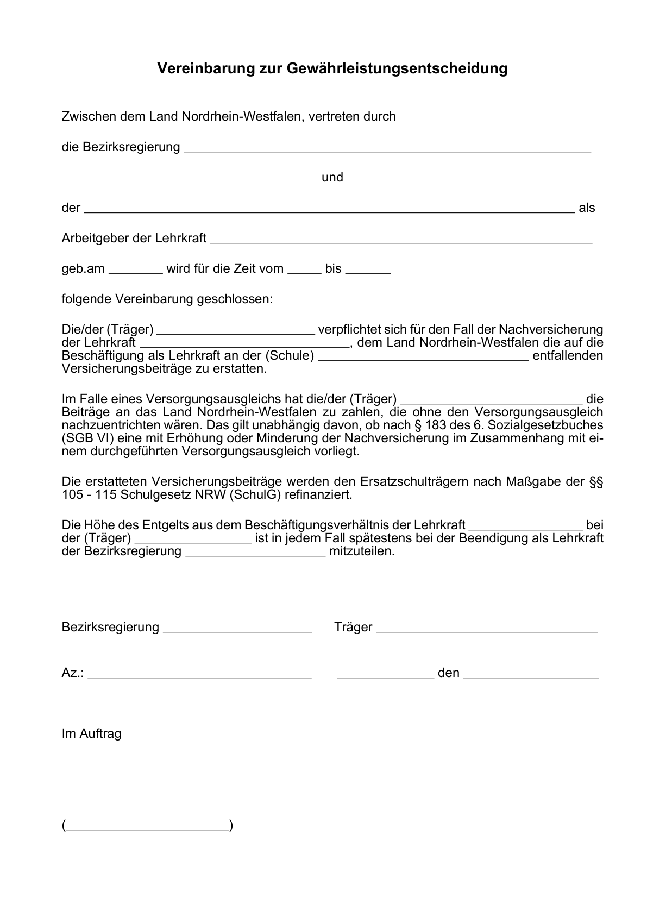

1. Bereinigt. Eingearbeitet:   
   RdErl. v. 04.12.2013 (ABl. NRW. 01/14 S. 37)